Allibert
- le 1er de Beauvais (je ne suis jamais partie de Beauvais). Il est tôt 9 h 30 donc 2h avant ça fait 7 h 30 il y a 4 h 30 de route de Rennes à Beauvais, soit un départ à 3 h du matin ! donc départ la veille.
- 2ème vol plus cher de Paris avec escale à Rome : je ne suis pas pour les escales sur un trajet court.
Il y a d'autres compagnies au départ de Paris : Vueling, Easyjet, Transavia etc ..
Base 12 personnes (voir tableau pour le nombre de personnes), j'ai pris au pif 12
de Beauvais : 1 670 € de Paris : 1 735 €
ajouter
- le transfert du J 7 hôtel/aéroport
- dîners des J3 et J5
- entrées dans les musées etc ..
Pour les non-randonneurs par personne : 2 trajets en train à 2 € et 15 € de transfert privé le J3.

Attention, le transfert aéroport du J7 n’est pas inclus mais nous pouvons vous le rajouter si vous le souhaitez
+++++++++++++++++
Villages Et Splendeurs Des Pouilles Les points forts du voyage
- La visite de sites classés au patrimoine de l’Unesco : les trulli d’Alberobello et les sassi de Matera.
- La dé couverte de Bari, Lecce et Ostuni, joyaux architecturaux des Pouilles.
- La dé monstration de cuisine suivie d'une dé gustation dans une masseria.
- La beauté de la cô te Adriatique avec la randonné e entre Monopoli et Polignano a
Mare.
- Des hé bergements de qualité , deux nuits dans chaque ville et des transferts
privatifs pour plus de confort.
Les Pouilles sont empreintes de la douceur de vivre propre au Mezzogiorno italien. Ce petit territoire niché dans le talon de la “botte” regorge de trésors préservés. Bordés par la mer Adriatique, au cœur des champs d’oliviers centenaires et des vignobles, des vestiges des pé riodes grecque, romaine ou encore baroque s’exposent aux regards des randonneurs. Des vieux quartiers de Bari à Lecce, en passant par les villages blancs d’Ostuni et de Locotorondo, ce circuit permet de dé couvrir le patrimoine des Pouilles du Sud grâ ce à des randonné es d’un niveau accessible dans un cadre magniOique. Les incontournables sites classé s au patrimoine mondial de l’Unesco — Alberobello et ses trulli, Matera et ses sassi — sont é galement au programme.
L'itinéraire
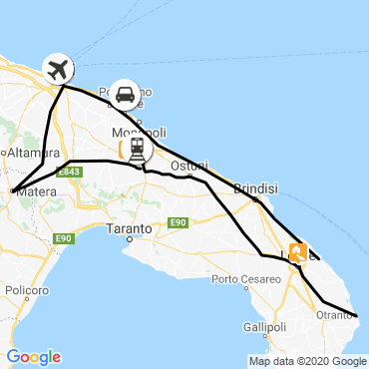
Groupe rogel villages et splendeurs des pouilles rogel du 16 septembre au 22 septembre 2023
Page 2 / 15

Points de repère
Randonnée : pour aborder une région ou un pays en profondeur. Marches en traversée ou en boucle, faciles d'accès.
Niveau 1 : pour dé couvrir les sites les plus inté ressants du pays ou de la ré gion. Balades faciles à la journée, avec assistance de véhicule et/ou hébergements Oixes.
DUREE : 7 jours
PORTAGE : Uniquement vos affaires de la journé e HEBERGEMENT : Hô tel
ENCADREMENT : Guide-accompagnateur italien francophone
Groupe rogel villages et splendeurs des pouilles rogel du 16 septembre au 22 septembre 2023
Page 3 / 15
Proposition 1
Votre budget
- Dates : du 16 au 22/09/23 avec les vols Low Cost au dé part de Paris Beauvais avec la compagnie aé rienne RYANAIR (vols directs) :
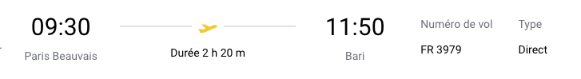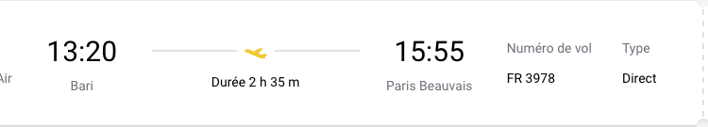
- Tarifs du circuit (vols inclus) :
Base 10 participants : 1775€ par personne Base 11 participants : 1720€ par personne Base 12 participants : 1670€ par personne Base 13 participants : 1640€ par personne Base 14 participants : 1610€ par personne Base 15 participants : 1580€ par personne
Proposition 2
- Dates : du 16 au 22/09/23 avec les vols ré guliers au dé part de Paris CDG avec la compagnie aérienne ITA AIRWAYS (une escale et vols plus chers) :
Groupe rogel villages et splendeurs des pouilles rogel du 16 septembre au 22 septembre 2023
Page 4 / 15
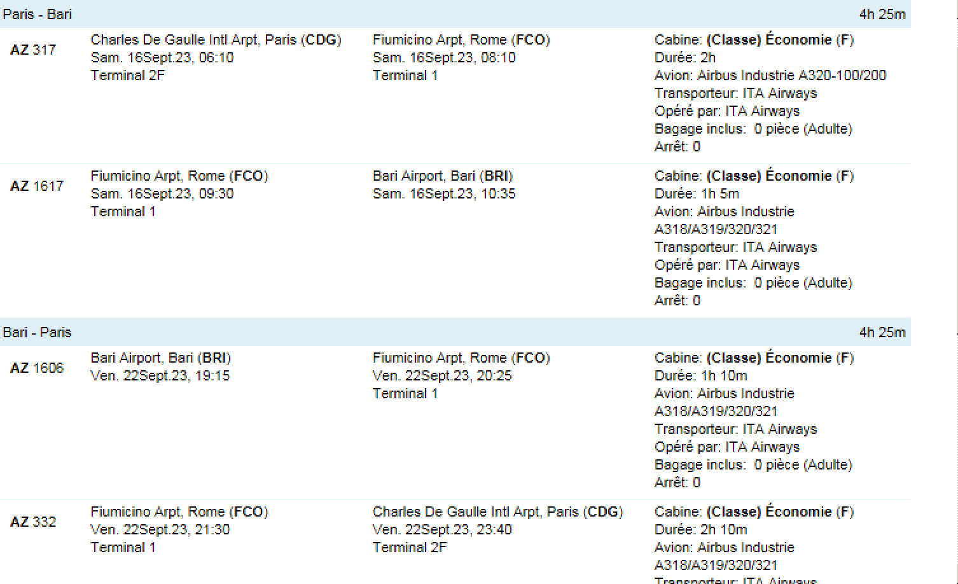
Tarifs du circuit (vols inclus) :
Base 10 participants : 1840€ par personne Base 11 participants : 1785€ par personne Base 12 participants : 1735€ par personne Base 13 participants : 1705€ par personne Base 14 participants : 1675€ par personne Base 15 participants : 1645€ par personne
Pour les personnes que ne feront pas les randonné es, voici le montant des billets de train à rajouter (à ré server et à ré gler sur place, sauf pour le transfert privé du J3) :
Pour le Jour 3 :
- Train Locorotondo - Alberobello (Locorotondo est rapidement visité e pour information) : 2 euros par personne
- Transfert privé Alberobello – Masseria de Corregia : 75€ pour le transfert pour un minimum de 5 jusqu’à 7 participants ; 145€ pour le transfert à partir de 8 participants (à diviser selon le nombre total de personnes intéressées).
Pour le Jour 6 :
- Polignano – Monopoli : 2 euros par personne
Les horaires des vols sont donnés à titre indicatif sous réserve de disponibilités au moment de la réservation.
Le tarif a été élaboré sur la base des tarifs des vols connus à ce jour.
Groupe rogel villages et splendeurs des pouilles rogel du 16 septembre au 22 septembre 2023
Page 5 / 15
Pour les vols réguliers nous avons besoin de la liste des participants (nom et prénom avec les orthographes exactes) pour poser des options sur les vols et ainsi garantir le tarif jusqu’à la date de validité de cette option.
Pour les vols low cost nous ne pouvons pas poser d'option. Les tarifs sont donc susceptibles d'évoluer. Pour bénéBicier de ces tarifs nous vous invitons à vous inscrire rapidement.
Hébergement individuel :
Le tarif du devis est sur la base de chambre double ou twin. La répartition du groupe peut entraîner la réservation et la facturation d'une chambre individuelle.
Chambre individuelle : 295€ par personne
Frais de dossier offerts pour les circuits en groupe.
A noter : ces prix ont été calculés à partir des informations en notre possession à la date d’édition. Des modifications (taxes aériennes, surcharge carburant, changement de compagnie, etc.) peuvent intervenir. Dans ce cas, vous en serez informés au plus tard lors de votre inscription. Après votre inscription, seules les modifications prévues par les articles 211-12 et 211-8 du code du tourisme pourront s’appliquer.
Le prix comprend / ne comprend pas
Le prix comprend
— Le vol Paris CDG ou Beauvais-Bari aller et retour en classe é conomique. — Les taxes d’aéroport.
— Les taxes de séjour.
— Le transfert aé roport-hô tel le J 1.
— Le transfert des bagages.
— Les transports en minibus privé et en train pré vus au programme.
— L’hé bergement en hô tel 3 é toiles ou 4 é toiles, base chambre double ou triple, tel que décrit au programme.
— Les repas tel que décrit.
— La démonstration de cuisine suivie d'une dégustation dans une masseria.
— L’encadrement par un guide-accompagnateur italien francophone du J 1 au J 6 au soir ou J 7 matin.
Le prix ne comprend pas
— Le supplément en chambre individuelle.
— L’assurance annulation/interruption de séjour/perte de bagages et l’assistance. — Le transfert hôtel-aéroport le J 7.
— Tout ce qui n’est pas indiqué sous la rubrique “Le prix comprend”.

